**HƯỚNG DẪN ĐĂNG KÝ ONLINE**

Đây là giao diện trang Portal của bạn sau khi đã đăng nhập:

*B1: Chọn View/update my personal information*

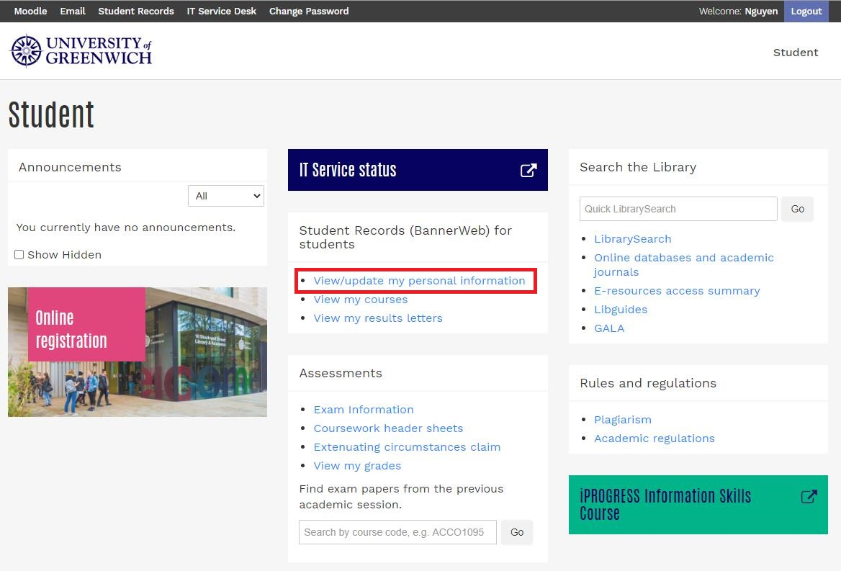

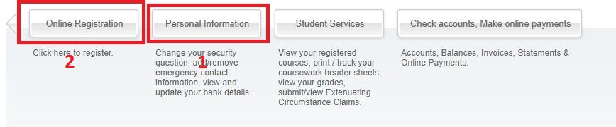*B2: Bạn kiểm tra thông tin cá nhân nếu có điều chỉnh, sai sót thông báo đến phòng đào tạo hỗ trợ điều chỉnh nhé! Sau đó chọn Online Registration.*

*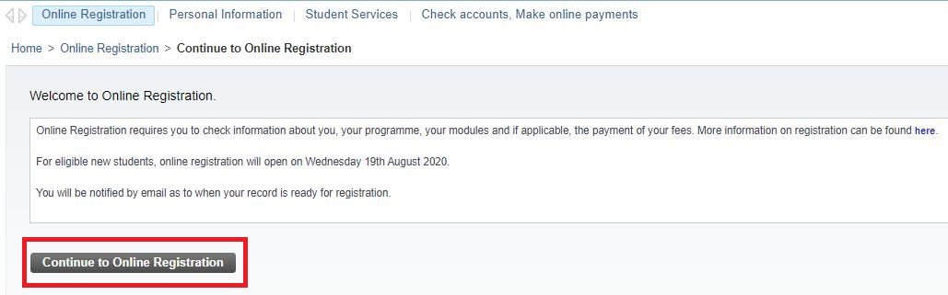B3: Chọn Continue to Online Registration*

*B4: Chọn Continue*

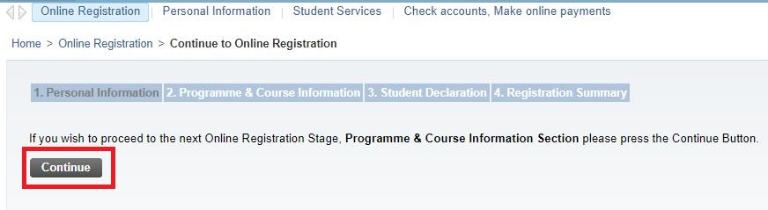

*Mục 03 các bạn vui lòng chọn môn COMP1640 như hình bên dưới. Sau đó bấm”Continue” (tick mẫu)*

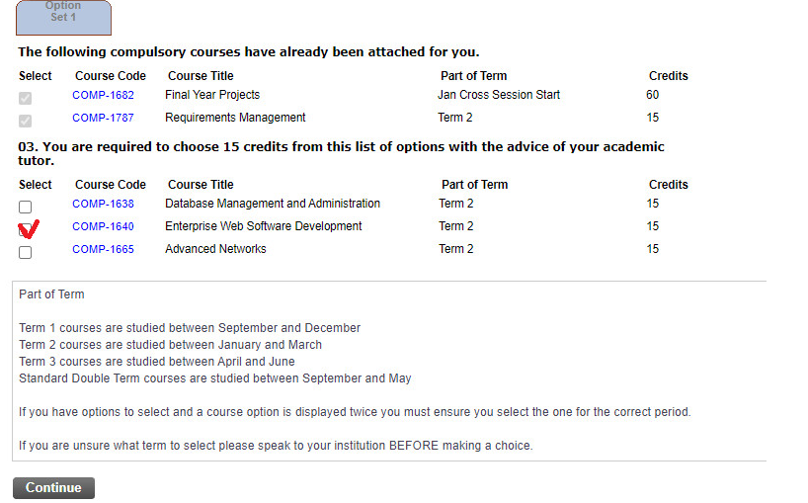

*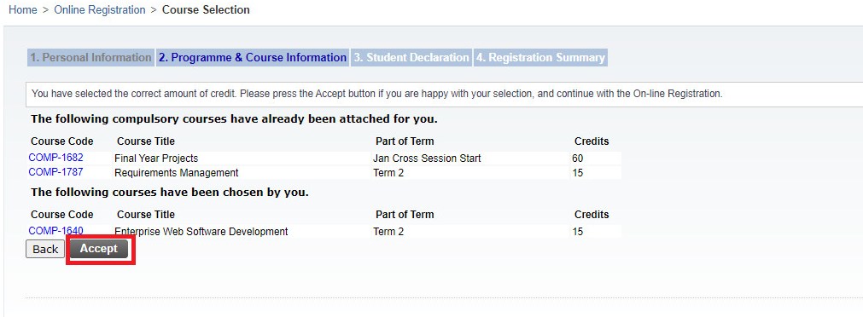6: Bạn kiểm tra lại thông tin đăng ký, chọn Accept khi thông tin đầy đủ và chính xác*

**Chúc bạn có một kỳ học vui vẻ!**